«Оқуға құштар мектеп» жобасы аясында өткізілген «Оқы да, жеңіске жет!» атты кітап оқу марафонының ақпараты.
15.03.24ж «Оқуға құштар мектеп» жобасы аясында 6-сынып оқушылары С.Мұратбековтың «Жабайы алма» повесі бойынша флешбукке қатысып, оқырмандарды осы шығарманы оқуға шақырды. Кітап - өмір ұстазы. Сондықтан жастар кітап оқуды күнделікті әдет қылуы тиіс.
Қарағандыоблысыбілім09
#Біртұтас_тәрбие
#ҚОББТӘРБИЕ
#uo_krg
@balqash_qalasy_bilim_bolimi
@rumcdo_official
@umckrg
@balqash_qalasy_akimdigi
@balqash_qbb
#оқуғақұштармектеп
#меніңсүйіктікітабым
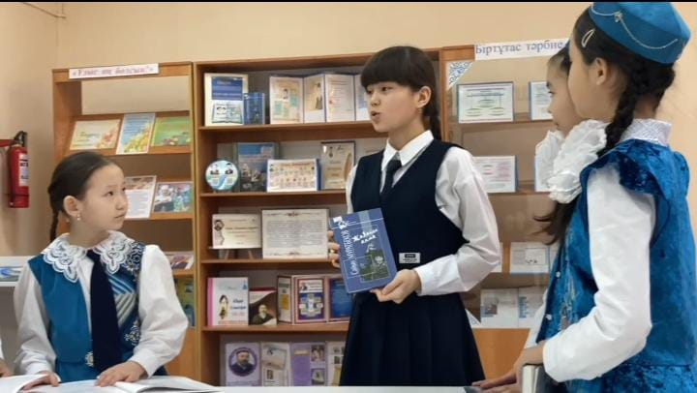
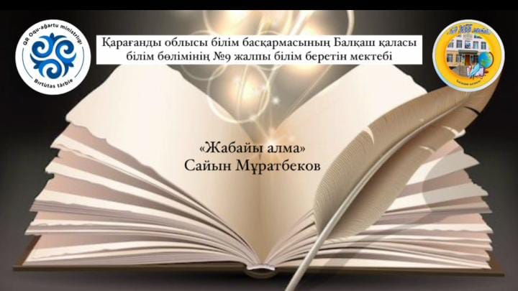

«Оқуға құштар мектеп» проводимая в рамках проекта. «Оқы да, жеңіске жет!» информация о марафоне чтения книг.
15.03.24 г в рамках проекта «Оқуға құштар мектеп учащиеся 6 класса приняли участие во флешбуке по повести С. Муратбекова «Жабайы алма» и пригласили читателей прочитать это произведение. Книга-учитель жизни. Поэтому молодые люди должны делать чтение ежедневной привычкой.
Карагандаобъединение09
# Единичный_разбор
#КОББТӘРБИЕ
#uo_krg
@balqash_qalasy_bilim_bolimi
@rumcdo_official
@umckrg
@balqash_qalasy_akimdigi
@balqash_qbb
# учительствошкола
#мойлюбовькнига

